Weizen Sauerteig Brot
… mit Roggensauerteig und Weizenvollkornmehl. Dieses Brot benötigt, durch die Übernachtgare, etwas Zeit, dafür ist es sehr bekömmlich und hat ein vollmundigen Geschmack. Dieses Rezept kann mit einer vielzahl an Cerealien ergänzt werden. 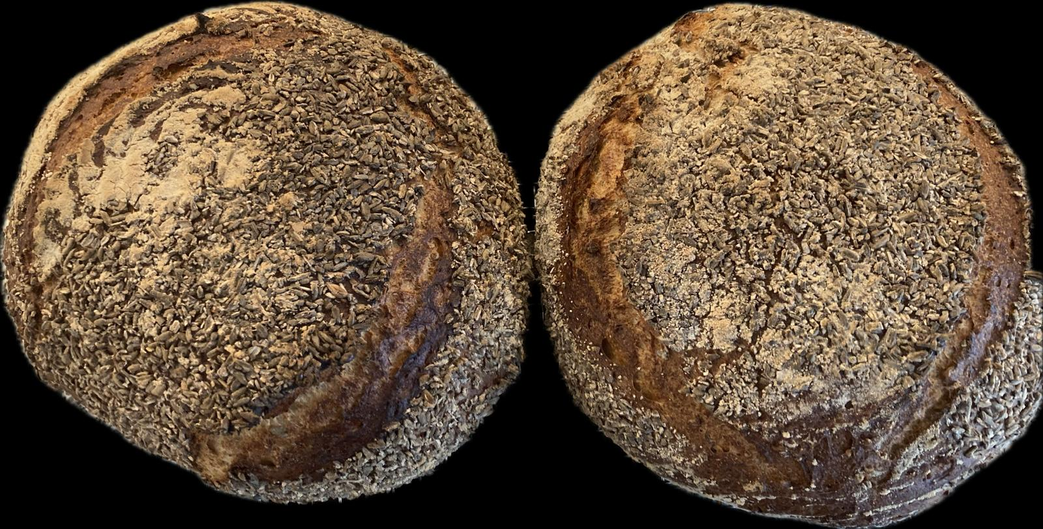

Zutaten:
für den Sauerteigansatz/
200 ml Wasser
40 gr. Sauerteig ( Anstellgut)
200 gr. Roggenmehl
für den Hauptteig
500 gr. Weizenmehl Type 550
200 gr. Weizenvollkornmehl
100 gr. Roggenmehl
450 gr. Wasser plus 80 g als Basdinage
20 gr. Salz
6 gr. Hefe trocken oder 20 gr. Hefe frisch
1 Tl. Honig oder Rübenkraut
2 El. Obstessig
ggf. etwas Brotgewürz
Mehl für die Arbeitsfäche
Zubereitung:
Die Zutaten für den Sauerteig in einer Schüssel gut verrühren und 6 Std. bei Zimmertemperatur gehen lassen. Der Teig sollte gut an Volumen zu genommen haben. Diesen Sauerteig mit einer Folie abdecken und für weitere 12 - 14 Std. im Kühlschrank lagern.
Hauptteig: Die Hefe mit dem Zucker und 500 gr, Wasser aufschlemmen und an einem warmen Ort stehen lassen. (aktivieren ca. 1 Std.) Sauerteig, Mehle, Salz, Gewürze und Essig zugeben und zu einem glatten Teig in einer Maschine verkneten. ggf. noch die restlichen 40 gr. kaltes Wasser mit einarbeiten. Der Teig sollte 10 - 15 Min. geknetet weerden. (auskneten)
Teigreifung: Die Teigschüssel mit einer Folie, oder Deckel, abdecken und für 2 Std. gehen lassen. Nach jeweils von 30 Min. „Dehnen und Falten“.
Eine Kastenform fetten und mit Paniermehl, Altbrotkrümel, Getreide Flocken oder Kleie aus streuen. Das Brot in die Form legen und abgedeckt ruhen lasen. In dieser Zeit den Backofen, auf 230°C Umluft, auf heizen. Wenn die Temperatur erreicht ist das Brot längs einschneiden und mit Wasserdampf für 25 Min.einschieben und backen. Dann den Dampf ablassen und weitere 15 - 20 Min. ferig backen. Auf einem Gitter Ausformen und abkühlen lassen.

Tip:
Für eine leichtere Verarbeitung der „Stückgare“ halbiere ich den Teig.
Für einen kräftigerem Geschmack, kann auch Altbrot (ca. 10% ) zu gegeben werden. Ich röste die kleinen Brotwürfel gerne an und lasse diese in einem Teil des bemessenem Wasser quellen und gebe es gleich am Anfang mit dazu.
Getreideschrot wie Roggen, Weizen oder Hafer in einer Pfanne rösten und mit in den Teig geben und als Kruste um das Brot.
Historie
Juni 2024 entwickelt
Juli 2024 mit Schrotmantel

Brote
Essen und Mehr

